**ΒΡΕΣ ΤΗ ΣΗΜΑΙΑ**

*Το σχολείο μας δήλωσε συμμετοχή στην εβδομάδα του κώδικα (code week) όπου συμμετείχαν πολλά σχολεία τόσο της Ελλάδας όσο και της Ευρώπης.*

*Μέσα από δραστηριότητες ψυχαγωγικού χαρακτήρα τόσο τα νήπια όσο και τα προνήπια ήρθαν σε επαφή με τον προγραμματισμό και την αλγοριθμική σκέψη.*

*Επιλέξαμε δύο δραστηριότητες :*

* *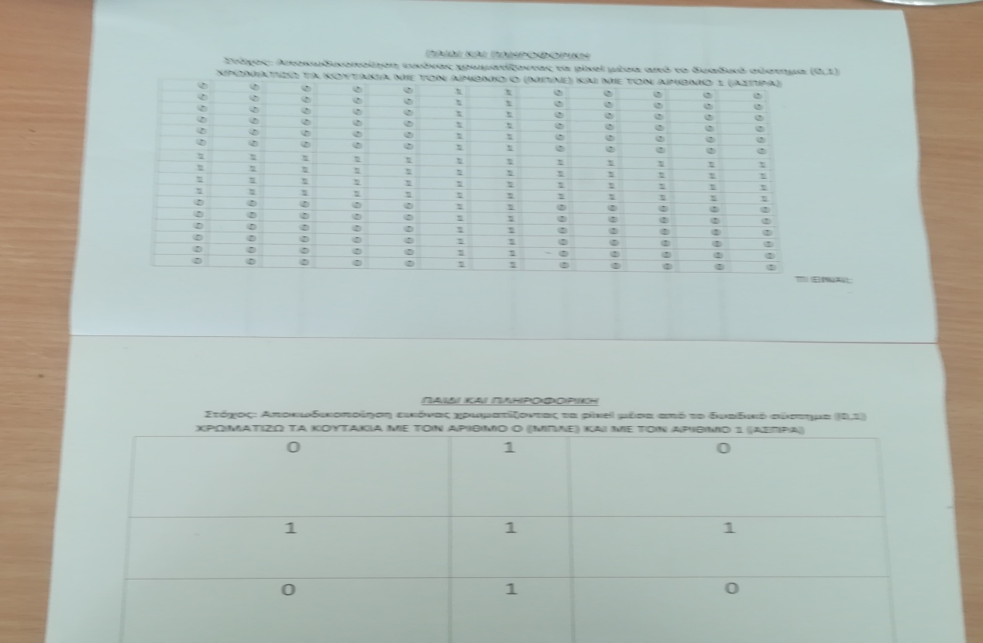1η Δραστηριότητα βασισμένη στο δυαδικό σύστημα, δηλαδή στο σύστημα αποκωδικοποίησης με τους αριθμούς 0 και 1. Οι μαθητές καλούνται να αποκωδικοποιήσουν τη σημαία που κρύβεται πίσω από τους αριθμούς, βάφοντας μπλε τον αριθμό 0 και λευκό τον αριθμό 1.*
* *2η Δραστηριότητα. Τα παιδιά καλούνται να οδηγήσουν το ρομποτάκι bee bot να βρει την ελληνική σημαία καθώς προηγουμένως αποτύπωσαν τον κώδικα της διαδρομής με βελάκια.*

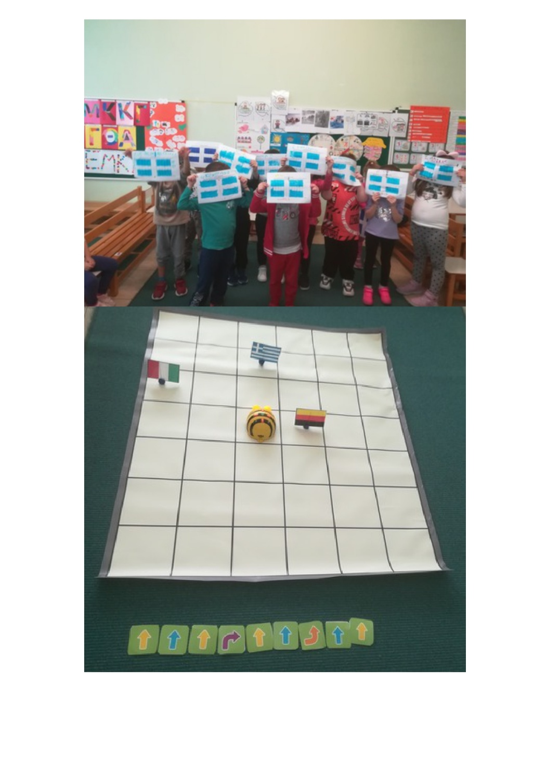

ΜΠΡΑΒΟ ΠΑΙΔΙΑ !!!